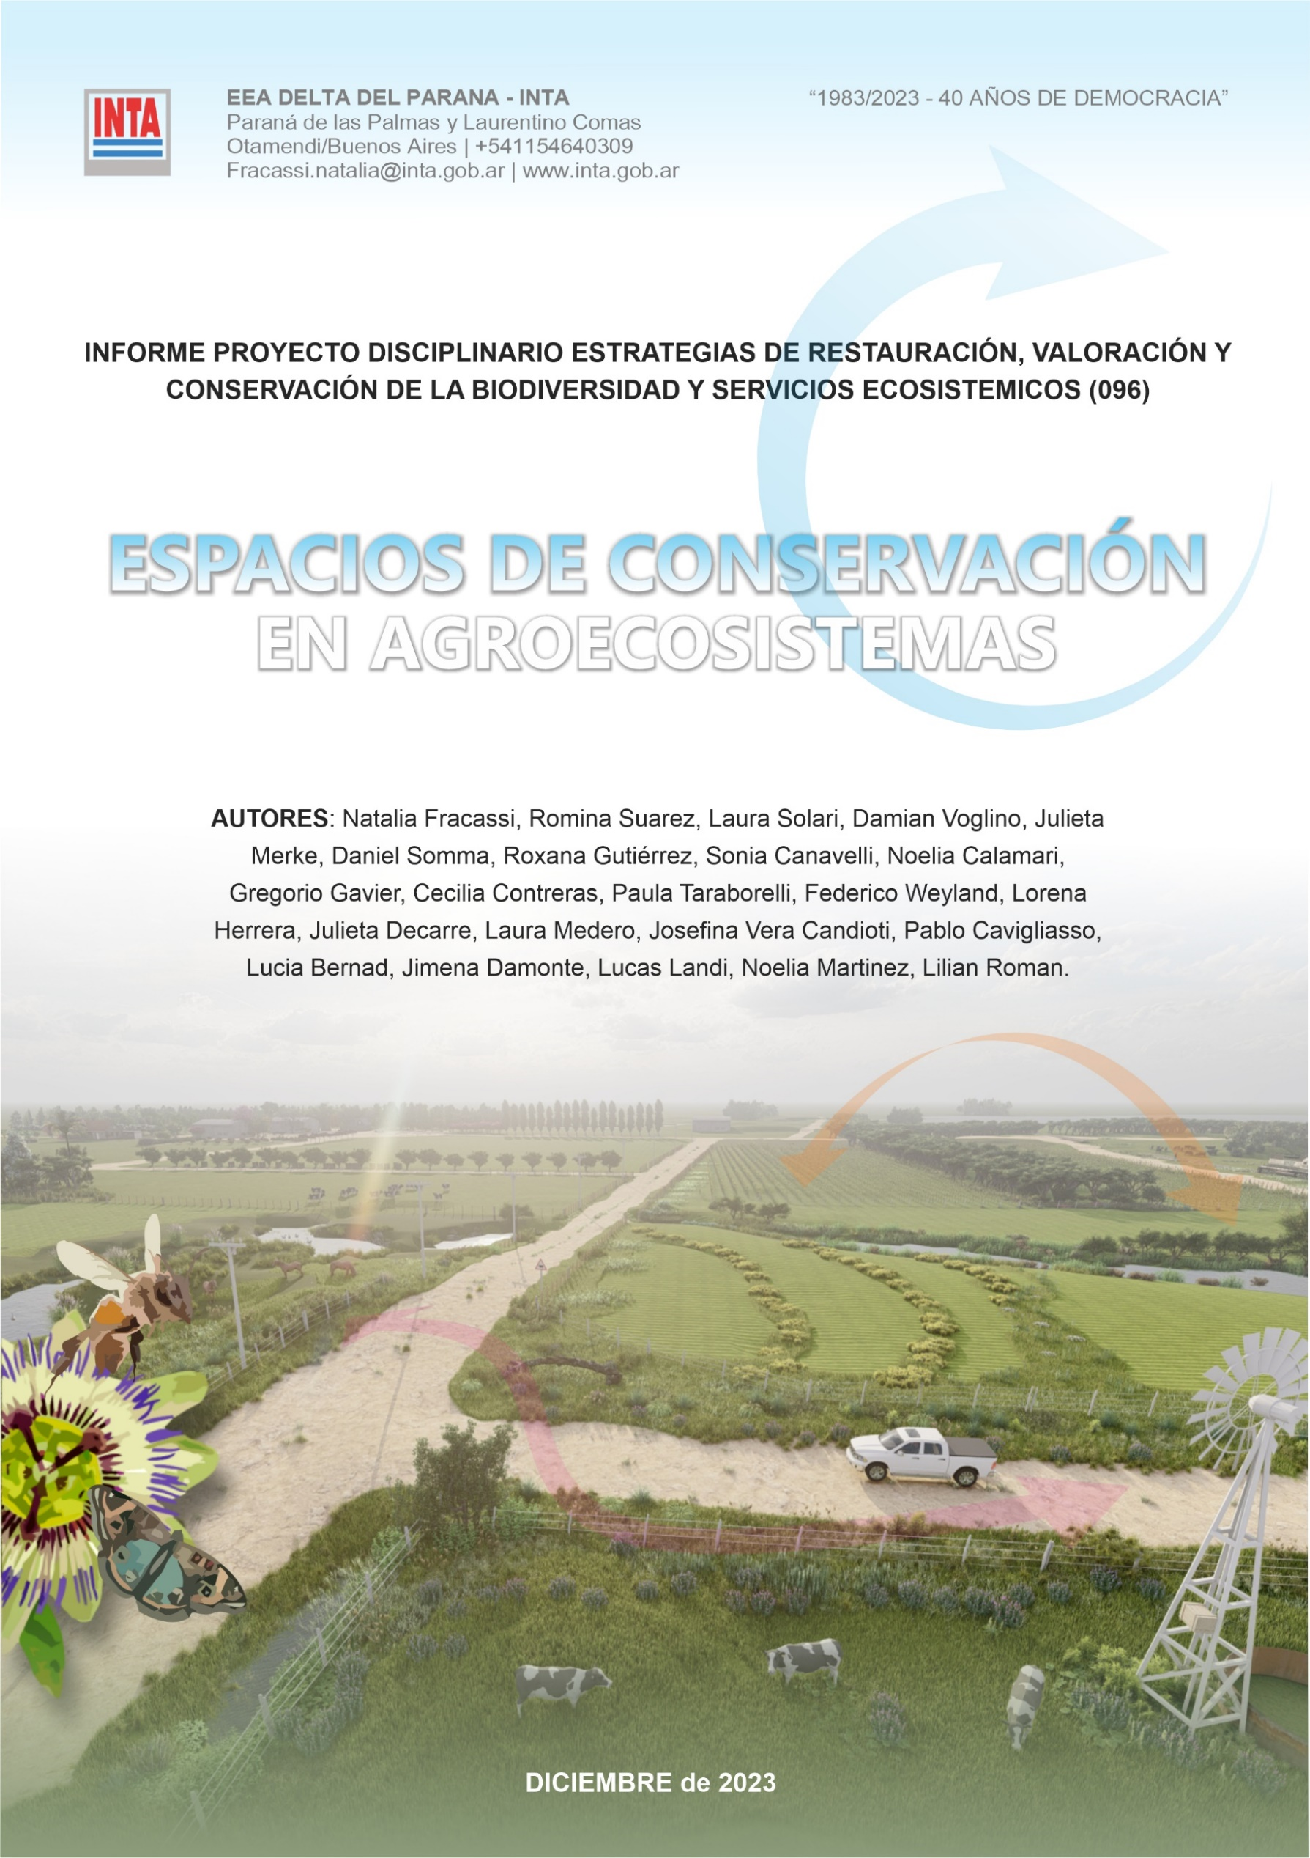

Diciembre, 2023

INFORME PROYECTO DISCIPLINARIO ESTRATEGIAS DE RESTAURACIÓN, VALORACIÓN Y CONSERVACIÓN DE LA BIODIVERSIDAD Y SERVICIOS ECOSISTEMICOS (096)

DEFINICIÓN DE ESPACIOS DE CONSERVACIÓN EN AGROECOSISTEMAS

AUTORES: Natalia Fracassi, Romina Suarez, Laura Solari, Damian Voglino, Julieta Merke, Daniel Somma, Roxana Gutiérrez, Sonia Canavelli, Noelia Calamari, Gregorio Gavier, Cecilia Contreras, Paula Taraborelli, Federico Weyland, Lorena Herrera, Julieta Decarre, Laura Medero, Josefina Vera Candioti, Pablo Cavigliasso, Lucia Bernad, Jimena Damonte, Lucas Landi, Noelia Martinez, Lilian Roman.

RESUMEN: proponemos la implementación de Espacios de Conservación en agroecosistemas de la región Chaco Pampeana de Argentina, reconocida como el epicentro de la intensificación agropecuaria en el país. Se trata de sectores de escala variable que pueden ser reconocidos en el entorno rural y asociados al contexto productivo, definidos como áreas naturales, seminaturales o artificiales, en los cuales se busca mantener o restaurar hábitats y fomentar recursos específicos para la flora y fauna local. En este informe se categorizan y caracterizan, destacándose su relación con los corredores biológicos que posibilitan su conexión y el consecuente incremento de la biodiversidad. Así mismo se describen seis pasos necesarios para delimitar, implementar y monitorear estos espacios, destacando la participación social como un componente clave para el éxito de esta iniciativa. El enfoque propuesto aborda la necesidad urgente de gestionar de manera responsable la conservación en agroecosistemas, contribuyendo con las metas globales de biodiversidad (CBD) y ofreciendo una herramienta práctica para productores y tomadores de decisiones.

Como Citar: Natalia Fracassi et al. 2023. ESPACIO DE CONSERVACIÓN EN AGROECOSISTEMAS. INFORME PROYECTO DISCIPLINARIO ESTRATEGIAS DE RESTAURACIÓN, VALORACIÓN Y CONSERVACIÓN DE LA BIODIVERSIDAD Y SERVICIOS ECOSISTEMICOS, INTA, 24 pp.

Contenido

1. INTRODUCCIÓN 2
2. LOS ESPACIOS DEFINIDOS 4
2.1. Espacios de Conservación seminaturales 4
2.2. Espacios de Conservación naturales 5
2.3. Espacios de Conservación y Corredores 6
2.3.1. Corredores tipo Continuo-Lineal 6
2.3.2. Corredores tipo Trampolín – Areal 6
2.4. Espacios de Conservación y manejo 7
3. DELIMITACIÓN, IMPLEMENTACIÓN Y MONITOREO 8
4. APORTES AL SISTEMA PRODUCTIVO 10
5. APORTES AL SISTEMA NATURAL 10
6. GLOSARIO DE TERMINOS 12
7. SUPUESTOS Y RECOMENDACIONES. 14
8. REFERENCIAS 15
9. ANEXOS 17

INTRODUCCIÓN
Los agroecosistemas son áreas con características propias y manejados por el ser humano como principal agente regulador de cambios y del flujo de materia y energía. En la mayoría de los casos, la producción de alimentos se sustenta mediante un fuerte aporte de insumos (ejemplo, agroquímicos, extracción del sistema de gran parte de su productividad en forma de cosecha) y fuertes controles en la biodiversidad asociada, aquella que crece y se desarrolla acompañando los sistemas productivos. De esta forma, pocas especies silvestres son favorecidas y la mayoría de estas solo están presentes en pequeños relictos de vegetación no productiva. En consecuencia, los paisajes, que representan el conjunto de agroecosistemas, se perfilan como áreas de gran interacción entre la actividad humana y los sistemas naturales.
Desde un enfoque multifuncional, los agroecosistemas pueden considerarse como sostén de actividades productivas asociadas a las economías regionales, al mismo tiempo que desempeñan un importante papel como generadores de hábitat para la biodiversidad, potenciando los servicios ecosistémicos que ésta proporciona al sistema. Bajo este enfoque es posible diseñar paisajes que fomenten, regulen, y sostengan dichos servicios, y que permitan aumentar la sustentabilidad del sistema en su conjunto. Asimismo, los agroecosistemas consideran compensaciones y sinergias que sugieren cómo los paisajes pueden diseñarse para aumentar los beneficios o los aportes de la naturaleza a las múltiples partes interesadas, desde propietarios individuales hasta la sociedad en su conjunto.
Además, en ocasiones, los agroecosistemas contienen áreas urbanas o colindan con áreas periurbanas, generando una interfase “urbana-rural” que podría dar lugar a posibles conflictos socioambientales. Sin embargo, las áreas productivas, e incluso la interfase “urbana-rural” representan uno de los ecosistemas más extensos y de mayor crecimiento en el planeta. Para mitigar la crisis global de pérdida de biodiversidad es fundamental que estos agroecosistemas, asociados al sistema agroalimentario incorporen estrategias no solo de conservación sino de producción sustentable.
La implementación de Espacios de Conservación en agroecosistemas representa una valiosa contribución a la generación de paisajes con objetivos múltiples, integrando actores clave, funciones y la diversidad de miradas, contribuyendo así a la conservación de ambientes y especies y a la provisión de servicios ecosistémicos esenciales para la sociedad y el agro.
Los Espacios de Conservación se describen como ambientes naturales, seminaturales o artificiales en establecimientos o agroecosistemas que promueven la conservación o promoción de la biodiversidad a través del mantenimiento o restauración de hábitats, y/o el fomento de recurso/s específico/s (alimento, refugio, agua) para diferentes grupos de flora y fauna.
Cada Espacio de Conservación puede adoptar diferentes tamaños y desempeñar múltiples funciones asociadas a la conservación o promoción de la fauna y flora nativa o espontánea (especies no nativas), así como al fortalecimiento de la resiliencia o rendimiento de los suelos, cultivos o sistemas productivos donde se encuentran. Sus características ambientales y biodiversidad pueden varias según la ubicación en el paisaje (cercanía o conectividad a otros ambientes naturales o seminaturales), la matriz circundante (tipos de ambientes o usos del suelo en el entorno), así como la superficie que abarquen y las prácticas de manejo local (ver Infografía, Anexos, Figura 4). Estos espacios pueden contribuir al cumplimiento de la meta global de conservación de la biodiversidad para el año 2030 establecida por el Convenio Sobre La Diversidad Biológica (CBD) redactado en 2022, al que Argentina adhiere. Al mismo tiempo que van en línea con la meta 3 del CBD sobre áreas protegidas, la cual dispone que al menos el 30 % de los espacios terrestres, aguas continentales y el océano deberán ser protegidos y conservados al 2030. Asimismo, estos espacios representan “Otras Medidas Efectivas de Conservación Basadas en Áreas” ya que ofrecen una oportunidad única para la conservación de la biodiversidad, según la Unión Internacional para la Conservación de la Naturaleza (UICN).

LOS ESPACIOS DEFINIDOS
Desde el año 2020 y hasta el 2023, el equipo de trabajo de INTA viene colaborando de manera presencial y/o virtual para definir los Espacios de Conservación que se pueden identificar en un agroecosistema, la escala geográfica a la cual se pueden delimitar, la forma física y los aportes a la naturaleza y a los sistemas productivos de cada uno de ellos. Posteriormente, los espacios fueron clasificados en diferentes categorías en función de su estado ambiental, ya sea naturales o seminaturales. Asimismo, se acordó un nombre o terminología para cada tipo de espacio que refleja la manera en que un poblador, productor o tomador de decisión de un territorio podría utilizar para referirse a estos espacios.
A continuación, se expone un resumen con los resultados derivados de la definición de los espacios, abarcando detalles sobre su forma, escalas espaciales para su implementación y la categorización ambiental correspondiente, representados como espacios seminaturales (ver más detalles en los Anexos; Tabla 1) y para los espacios naturales (ver más detalles en los Anexos; Tabla 2).

Espacios de Conservación seminaturales (ver Tabla 1)

- Parques o áreas multifunción:
  - Forma: poligonal
  - Descripción: área pequeña (0,25-2 ha) integrada en un establecimiento con vegetación natural o cultivada.
  - Escala: parte de un campo (casco, vivero, monte frutal, huerta).
  - Principales aportes: combina especies vegetales, sirve como hábitat para fauna nativa.
- Parche Seminatural (o Refugio):
  - Forma: poligonal
  - Descripción: área pequeña (<1 ha) dentro de un establecimiento con vegetación espontánea nativa o exótica.
  - Principales aportes: parte de un campo.
  - Aportes: conserva vegetación espontánea, proporciona hábitat para fauna.
- Bordes de cultivo o de alambrado:
  - Forma: lineal
  - Descripción: franja de vegetación nativa o espontánea en bordes de cultivos o alambrados.
  - Escala: generalmente de 3 a 6 m de ancho.
  - Principales aportes: separación de ambientes, posible presencia de especies entomófilas.
- Franja vegetada o natural:
  - Forma: lineal
  - Descripción: franja con vegetación espontánea o implantada en lotes de cultivos.
  - Escala: ancho de 6 a 12 m, longitud de 200 a 400 m.
  - Aportes: oferta de recursos florales, separación de ambientes.
- Bordes de caminos rurales (Veredas de los caminos):
  - Forma: lineal
  - Descripción: Franja de vegetación en bordes de caminos y préstamos.
  - Escala: ancho variable de 2 a 40 m.
  - Principales aportes: enriquecimiento con especies nativas, posible formación de humedales.
- Terraplén o Bordes de vías férreas:
  - Forma: lineal
  - Descripción: franja de vegetación espontánea en bordes de vías férreas.
  - Escala: longitud considerable, atravesando grandes trayectos.
  - Principales aportes: conectividad en el paisaje, refugio para fauna.
- Cortinas:
  - Forma: lineal
  - Descripción: árboles ubicados linealmente (posible sinónimo: trincheras).
  - Escala: parte de un establecimiento o paisaje.
  - Aportes: conectividad para insectos y aves.
- Cercos vivos:
  - Forma: lineal
  - Descripción: plantaciones en líneas para separar parcelas.
  - Escala: dentro de un lote.
  - Principales aportes: conectividad, protección de cultivos, apoyo a la apicultura.

Espacios de Conservación naturales (ver Tabla 2)

- Parche Natural (o Refugio):
  - Forma: poligonal
  - Descripción: área pequeña (<1-5 ha) de vegetación nativa, ya sea un relicto del ambiente original, una porción natural restaurada o enriquecida con plantas nativas. Puede ser un hábitat para la fauna, coincidir con humedales temporales o semi-permanentes, o ser parte de un lote con rendimiento limitado.
  - Escala: parte de un establecimiento o predio.
  - Principales aportes: conservación de vegetación nativa, hábitat para fauna, posible restauración de humedales.
- Área Natural:
  - Forma: poligonal
  - Descripción: área natural de mayor superficie (>5 ha) que representa el ambiente natural de la ecorregión. Puede ser delimitada como área protegida, reserva o con manejo especial, con la presencia de parches de diferentes ambientes y tamaños.
  - Escala: parte de un establecimiento.
  - Principales aportes: conservación de la vegetación natural, restauración y enriquecimiento con plantas nativas.

- Bordes ribereños:
  - Forma: lineal
  - Descripción: franja de vegetación espontánea en bordes de cursos o cuerpos de agua (franja ripiara/ribereña).
  - Escala: puede abarcar diferentes escalas en el establecimiento o paisaje.
  - Principales aportes: conservación de ambientes acuáticos, hábitat para especies asociadas a cuerpos de agua.
- Franjas de bosque nativo:
  - Forma: lineal
  - Descripción: franjas de bosque nativo remanentes del cambio de uso del suelo a la agricultura, con un largo promedio de 1800 m, superficie promedio de 8 ha y ancho promedio de 100 m.
  - Escala: parte de un establecimiento.
  - Principales aportes: conservación de bosque nativo, posible conectividad para fauna y flora.

Espacios de Conservación y Corredores (ver Tabla 3)

Seguidamente se proporciona información sobre cómo se relacionan los diferentes espacios antes caracterizados (Tabla 1 y Tabla 2 de los Anexos) con el fin de combinar o generar Espacios de Conservación que cumplen una función específica de conectividad en el paisaje, conocidos como corredores biológicos.

Corredores tipo Continuo-Lineal

  - Descripción/Ubicación: espacio natural delimitado, generalmente lineal, que conecta dos ambientes similares y facilita el movimiento de las especies.
  - Espacio de Conservación que pueden generar conectividad entre áreas naturales o seminaturales: bordes de caminos, bordes de alambrado, franjas vegetadas, cortinas, cercos vivos, bordes ribereños, bordes de vías.
  - Escala: establecimiento o paisaje
  - Principales aportes a la naturaleza y producción: contribuye a la conectividad entre ambientes, permitiendo el movimiento de especies. Aporta beneficios a la producción y naturaleza en términos de diversidad biológica y resiliencia.

Corredores tipo Trampolín – Areal

  - Descripción/Ubicación: espacio natural delimitado que conecta parches o relictos del mismo ambiente a través de pequeños parches o elementos aislados. La distancia para asegurar la conectividad depende de las especies o ambientes a conectar.
  - Espacio de Conservación que pueden generar conectividad entre áreas naturales o seminaturales: parche natural, área natural.
  - Escala: establecimiento o paisaje
  - Principales aportes a la naturaleza y producción: facilita la conexión entre áreas específicas, permitiendo el movimiento de especies en ambientes fragmentados. Contribuye a la conservación de biodiversidad y servicios ecosistémicos.

Espacios de Conservación y manejo (Ver Tabla 4)

Por su parte, a continuación se resumen las estrategias adicionales a nivel de sitio o manejo del cultivo que contribuyen al incremento de la biodiversidad. Esta información se desarrolla en detalle en el Anexo, Tabla 4.
- Estructuras clave:
  - Forma: puntual
  - Descripción: estructuras que proveen recursos, refugios o servicios cruciales a pequeña escala.
  - Escala: sitios específicos (postes de luz, molinos, árboles muertos en pie, árboles caídos, roquedales, hoteles de insectos).
  - Principales aportes: contribuyen a la conservación al proveer hábitats y servicios esenciales.
- Franjas vegetadas intra-cultivo (Interfila):
  - Forma: lineal
  - Descripción: vegetación espontánea (nativa o exótica) entre filas de cultivos, ofreciendo alimento y refugio para especies benéficas.
  - Escala: en la interfila de cultivos de frutales, plantaciones forestales, huertas.
  - Principales aportes: contribuye a la conservación al atraer especies beneficiosas y reducir la presión de plagas.
- Franjas vegetadas intra-cultivo (Franjas no cultivadas):
  - Forma: lineal
  - Descripción: vegetación espontánea que busca reducir el tamaño de los lotes en franjas más pequeñas para favorecer a insectos polinizadores y controladores naturales.
  - Escala: franjas no cultivadas de ancho variable.
  - Principales aportes: mejora la conectividad entre Espacios de Conservación y fomenta la acción de insectos beneficiosos.

PASOS PARA DELIMITAR, IMPLEMENTAR Y MONITOREAR UN ESPACIO DE CONSERVACIÓN

La creación y gestión efectiva de espacios de conservación en un establecimiento agropecuario requiere seguir un conjunto de pasos que logren la preservación y el incremento de la biodiversidad asegurando su integración con el contexto productivo. A continuación, se describen seis pasos clave en este proceso (Figura 1).
Paso 1: Mapeo. Se realiza un mapa de ambientes del establecimiento y se identifican áreas valiosas para la conservación de la biodiversidad. Se evalúa la disposición en el paisaje de ambientes o elementos del predio superficie de cada uno y arreglo espacial (ver Figura 1), y el contexto del paisaje en relación a los establecimientos vecinos (arreglo espacial de los ambientes linderos, conectividad con ambientes naturales). Se analiza la ecorregión y los ambientes de origen, historia de uso, uso actual y proyección futura para identificar estado de situación y potencial.
Paso 2: Objetivos. Se define el objetivo y/u objetivos para el/los Espacios de Conservación (ej. mantener un ambiente natural, proveer servicios ecosistémicos, proveer hábitat para especies nativas de flora o fauna, mitigar un problema ambiental, generar conectividad entre ambientes de valor fragmentados o distantes).
Paso 3: Caracterización (línea de base). Se define la ubicación en el establecimiento o paisaje, el tamaño (superficie), la forma (lineal, areal) y los límites del/los espacios a conservar (se puede realizar un sistema de información geográfico) según el objetivo definido en 2. Se caracterizan las especies y ambientes de cada Espacio de Conservación definido (línea de base) y se analiza cómo se integran con las prácticas productivas. Se evalúa como se vinculan con criterios e indicadores de certificaciones ambientales (si existieren) asociadas a los agroecosistemas.
Paso 4: Plan de gestión. Se define el paso a paso y plan de gestión para la implementación del/los espacios (tiempo, recursos, asesoramiento). Se realiza un análisis de costo/beneficio de las acciones a desarrollar. Se delimita y señaliza el espacio. Se comunica a los empleados, vecinos y comunidad, y se definen las prácticas en las áreas adyacentes para minimizar el impacto. Se identifican manejos acordes a la restauración y/o mantenimiento y/o conservación (ejemplo: enriquecimiento ambiental, control de especies de flora exótica invasora).
Paso 5: Monitoreo. Seguimiento del plan de gestión y se evalúan las especies y ambientes en relación con la línea de base. Se evalúan los resultados respecto a las acciones implementadas (efectividad). Se realizan ajustes y adaptaciones según el caso.
Paso 6: Participación social. Se promueve la participación, en todo el proceso, de productores vecinos o pobladores. Se establecen alianzas con la comunidad (ejemplo, a través de ciencia ciudadana), la academia o el gobierno. Se evalúa la posibilidad de inclusión en las legislaciones de áreas de conservación vigentes (si fuera necesario). Se identifican nuevas áreas con potencial a incluir y/o conectar con los espacios definidos.

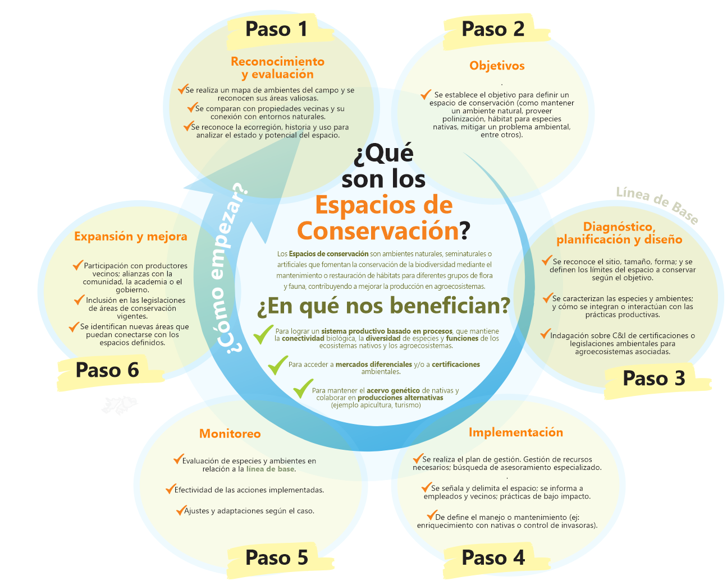

Figura 1. Pasos para delimitar, implementar y monitorear los Espacios de Conservación. Desde el mapeo inicial de ambientes y la adaptación continua, cada paso define una planificación integral que busca alcanzar los máximos beneficios entre la producción y la conservación de la biodiversidad.

APORTES AL SISTEMA PRODUCTIVO DE LOS ESPACIOS DE CONSERVACIÓN.

A- Incremento potencial de la presencia de aves rapaces puede colaborar en el control de roedores y aves que generan daño a cultivos/aves de corral.
B- Incremento potencial de rendimientos de cultivos a través de la interacción con polinizadores como abejas, sírfidos u otros grupos.
C- Provisión de flora de interés apícola (polen, néctar, propóleos, etc.).
D- Provisión de refugios o hábitat para insectos benéficos (depredadores de plagas de cultivos, parasitoides, polinizadores, dispersores de semillas, otros).
E- Provisión de recursos alimenticios para insectos, aves y/o mamíferos silvestres, que generan distracción sobre el cultivo principal, minimizando así potenciales daños. Además, se evita el daño potencial a las aves de corral por depredación.
F- Contribución al bienestar animal por provisión de sombra natural para animales domésticos.
G- Reducción en la erosión del suelo por escorrentía por la presencia de cortavientos
H- Provisión de vegetación de reserva para forrajeo de animales domésticos.
I- Filtrado de aguas (control de flujo) y de sedimentos y contaminantes de campos agrícolas adyacentes.
J- Control de erosión por desaceleración del agua de escorrentía.
K- Provisión de reservorios de plantas y semillas de flora nativa de interés forrajero, medicinal, alimenticio (banco de semillas).

APORTES AL SISTEMA NATURAL DE LOS ESPACIOS DE CONSERVACIÓN.

1-Posaderos para aves rapaces (ej., aguiluchos, halcones, lechuzas) que pueden utilizar estas estructuras para descanso y/o para detectar sus presas.
2-Estructuras que sirven de posaderos para aves en general y colaboran en la dispersión de semillas de plantas nativas aportando a la restauración ecológica de ambientes.
3- Provisión de hábitat donde insectos benéficos pueden anidar, alimentarse y/o reproducirse.
4- Provisión de recursos alimenticios para otras especies (ej., herbívoros, insectívoros, otros).
5- Provisión de estructuras vegetales que sirven de apoyo para el armado de nidos o dormideros de aves y/o mamíferos (ej. matas, árboles senescentes).
6- Provisión de flora (néctar y/o polen) para polinizadores.
7- Reservorio de flora nativa, fuente de diversidad genética y colaboración en la multiplicación y/o fuente de semillas.
8- Provisión de ambientes de resguardo. Sitios de uso momentáneo u oportunista para distintos grupos de fauna, como descanso, alimento, refugio, reproducción, etc.
9- Provisión de hábitat para insectos, mamíferos y aves pequeñas.
10- Provisión de hábitat para diversos grupos de fauna medianos y grandes.
11- Captura de carbono.
12- Filtrado de aguas residuales y/o de escorrentía de cultivos; disminución de la velocidad de escurrimiento y mantenimiento de costas.
13- Provisión de conectividad entre hábitats; disminución de la fragmentación del paisaje; posibilidad de movimiento y dispersión para diversos grupos (dependiendo del largo y ancho del corredor).

GLOSARIO DE TÉRMINOS

ÁREAS MULTIFUNCIONALES: zona natural, seminatural o artificial dentro una unidad de INTA, establecimiento productivo o agroecosistema que promueve la conservación o promoción de la biodiversidad a través del mantenimiento o restauración del hábitat, o algún recurso/s, e igualmente posee un uso que puede ser productivo (ej. parque o jardín, cosecha de leña, cultivo para apicultura, turismo).
ESPACIO DE CONSERVACIÓN: Espacio natural, seminatural o artificial dentro un establecimiento o agroecosistemas que promueve la conservación o promoción de la biodiversidad a través del mantenimiento o restauración del hábitat, o algún recurso/s (alimento, refugio, agua) para diferentes grupos de flora y fauna. Estos espacios colaboran, además, en el desplazamiento o dispersión de los grupos en el paisaje y el mantenimiento de procesos ecológicos o funciones asociadas al sistema productivo.
FRANJA: Elemento lineal de una determinada cobertura que puede o no conectar otros elementos del paisaje (ejemplos: bordes de cultivo, franjas ribereñas, borde de caminos, cortinas forestales, bordes de vías férreas).
FORMA LINEAL: es una superficie más larga que ancha.
FORMA POLIGONAL: a fines de este trabajo, la definimos como más ancha que larga, y puede tener varios lados. Podría ser circular, triangular (polígono de tres lados), pentagonal, o cualquier otra forma regular o irregular.
HÁBITAT: refiere al espacio que tiene capacidad de ofrecer recursos: alimento, refugio y agua, para satisfacer los requisitos de vida básicos para las especies.
ISLAS DE BIODIVERSIDAD: es un área de alta biodiversidad dentro de paisajes ecológicamente degradados o amenazados y dominados por el hombre. Construyendo sobre los fundamentos de la teoría de la biogeografía insular (MacArthur y Wilson 1967), las islas pequeñas y grandes de biodiversidad actúan como refugiados ecológicos, áreas protegidas, o reservas dentro del paisaje, con biodiversidad en la “isla” superando ampliamente la línea base de biodiversidad del paisaje circundante
MOSAICO: Paisaje que contiene diversos usos o coberturas de la tierra (parches y franjas), con diferente oferta de recursos para la biodiversidad que lo habita. Los parches y franjas se pueden diseñar de forma de conformar combinaciones de mosaicos de conservación a diferentes escalas.
PAISAJE: paisaje como “un área de tierra heterogénea compuesta por un grupo de ecosistemas que se repiten a todo lo largo y ancho en formas similares”. Los ecosistemas que componen un cierto paisaje pueden variar en su estructura, función y composición de especies (Figura 2). Matriz: ambiente mayoritario que compone el paisaje. Parcelas o parches son áreas de tierra relativamente homogéneas internamente con respecto a la estructura y a la edad vegetativa. Las parcelas son diferentes a la matriz que las rodea. Los corredores son elementos del paisaje que conectan parcelas similares a través de matrices disimilares o agregados de parcelas. Los corredores son generalmente longitudinales, adoptando la forma de franjas angostas, alargadas de forma irregular, cuya vegetación cumple un papel de protección o de comunicación.
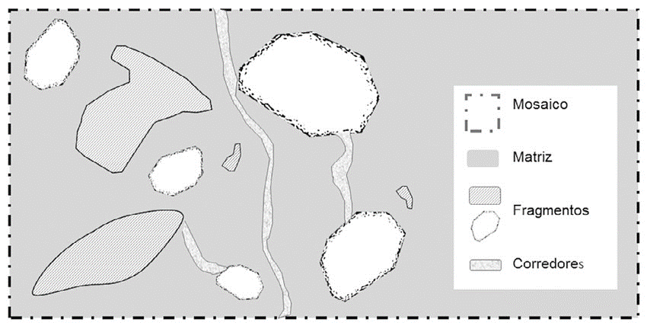

Figura 2. Elementos del paisaje en el marco de un modelo mosaico-matriz-fragmentos o parches-corredor (Armenteras y Vargas, 2016)
.
PAISAJE MULTIFUNCIONAL: los paisajes multifuncionales (Figura 3) brindan una perspectiva de sistemas socio-ecológicos, en los que hay una gran interdependencia e interrelación entre los componentes del paisaje, tanto culturales como biofísicos, políticos y económicos. Proponen soluciones sostenibles que permiten al sistema conservar su estructura y función, así como brindar beneficios culturales, de soporte, provisión y regulación para el ser humano.

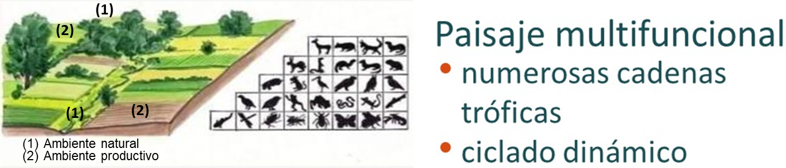

Figura 3. Elementos y diversidad de especies del Paisaje Multifuncional (van Koetsveld, 2022)

PASAFAUNA: son estructuras que permiten a los animales cruzar autopistas o líneas férreas acondicionados o no, con vegetación que permiten conectar hábitats adyacentes a la vía. Pueden incluir túneles; viaductos y puentes; túneles para anfibios; escaleras para peces; túneles y drenajes; tendidos de cable o cuerda. Estas estructuras favorecen el libre desplazamiento de la fauna y aportan a disminuir el riesgo de atropellamientos, junto con la señalética de velocidades máximas y otras herramientas viales.
PARCHE: Área discreta de un determinado tipo de uso/cobertura de suelo (bosque, pastizal, humedal, cultivo, etc.), de forma variable y tamaño menor a 1 ha.
RESERVA NATURAL: Una reserva natural o reserva ecológica es un área protegida, de importancia para la vida silvestre, flora o fauna, o con rasgos geológicos o biológicos de especial interés que es protegida y manejada por los humanos, con fines de conservación y de proveer oportunidades de investigación y de educación.
REFUGIO: Espacio natural o artificial que ofrece protección a especies de la fauna, frente a predadores o condiciones ambientales adversas.

SUPUESTOS Y RECOMENDACIONES ASOCIADOS A LOS ESPACIOS DE CONSERVACIÓN.

- La presencia, composición o riqueza de especies que podemos encontrar en un Espacio de Conservación (EC) será determinado por: a) la distancia a otro ambiente similar o EC; b) el tamaño del EC; c) las dinámicas de movimiento de las poblaciones de especies que se encuentren dentro de ese EC o “isla” (i.e., inmigración, emigración, extinción). Basado en la teoría de Biogeografía de Islas.
- En algunos casos podemos encontrar islas (áreas pequeñas o grandes) de biodiversidad que son de gran importancia para la conservación que pueden estar asociadas a endemismos, o áreas remanentes de ambientes naturales que actúan como refugios ecológicos.
- Las especies que se encuentren en estos espacios podrán salir de los mismos hacia el entorno, pero para ello no dependerá solo del manejo propio del sitio, sino también de la matriz/entorno asociado. Si los EC se conectan a otros similares a través de corredores biológicos, se asegurará tanto la salida como la llegada de nuevos individuos de la misma especie, así como también, de nuevas especies.
- Cuanto más grande sea la superficie del EC, mayor capacidad tendrá de albergar especies. Sin embargo, el tamaño mínimo de los espacios variará dependiendo de los grupos de fauna o flora que se quieran mantener o favorecer, ya que los requerimientos varían entre especies. En general, especies más grandes (o más territoriales) necesitarán áreas más grandes que especies más pequeñas.
- Cualquier EC puede aportar a favorecer la conectividad funcional en el paisaje considerando los siguientes enunciados:

- Para que EC lineales se conviertan en corredores continuos: se debe considerar que el largo y ancho mínimo para generar la conectividad dependerán de los grupos de flora o fauna de interés.

- Para que EC poligonales se conviertan en corredores discontinuos: se debe considerar que la distancia mínima entre los EC para generar la conectividad dependerá de los grupos de flora o fauna de interés.

REFERENCIAS

- Arístide, P. 2014. Caracterización de Bordes de Cultivos en Agroecosistemas Campesinos del Chaco semiárido (Santiago del Estero, Argentina); Universidad de Buenos Aires. Facultad de Arquitectura, Diseño y Urbanismo. Grupo de Ecología del Paisaje y Medio Ambiente; Fronteras; 13, 47-52 1667-3999.
- Dalmasso, A.D. y M.N. Arroyo-Rojas. 2011. Cerramientos vivos con especies nativas y exóticas rústicas: cercos vivos. Plantación y acondicionamiento para su uso. IADIZA.
- Armenteras, D. y O. Vargas. 2016. PATRONES DEL PAISAJE Y ESCENARIOS DE RESTAURACIÓN EN COLOMBIA: ACERCANDO ESCALAS. Acta Biológica Colombiana 21(1Supl):229-239. DOI:10.15446/abc.v21n1Supl.50848
- Costa, D. y C. Casali. 2022. CAMINOS RURALES. DE LA DEGRADACIÓN A LA SUSTENTABILIDAD. AACRuS Asociación Argentina de Caminos Rurales Sustentables. Asociación civil.
- Fracassi, N. y C. Furman. 2017. Guía de campo para la restauración del bosque ribereño en el bajo Delta del Paraná: basada en el protocolo de estrategias de conservación de la biodiversidad en bosques plantados de salicáceas del bajo Delta del Paraná. - 1a Ed. – Campana, Buenos Aires: Ediciones INTA.
- Fracassi, N., Quintana, R., Pereira, J., Landó, R. y G. Mujica. 2014. Gestión Forestal Sostenible. 2014. Protocolo de Estrategias de Conservación de la Biodiversidad en Bosques Plantados de Salicáceas del Bajo Delta del Paraná. Ediciones INTA.
- Hilty, J., Worboys, G.L., Keeley, A., Woodley, S., Lausche, B., Locke, H., Carr, M., Pulsford I., Pittock, J., White, J.W., Theobald, D.M., Levine, J., Reuling, M., Watson, J.E.M., Ament, R. y G.M. Tabor. 2021. Lineamientos para la conservación de la conectividad a través de redes y corredores ecológicos. Serie Directrices para buenas prácticas en áreas protegidas. No. 30. Gland, Suiza: UICN. *ISBN: 978-2-8317-2103-3 (PDF) https://doi.org/10.2305/IUCN.CH.2020.PAG.30.es
- MacArthur, R. H. y Wilson, E. O. 1967. La teoría de la biogeografía de la isla. Princeton, New Jersey: Editor de la Universidad de Princeton.
- Mönkkönen, M. 1994. Diversity patterns in Palaearctic and Nearctic forest bird assemblages. Jour. of Biog., 21: 183–195.
- Montagnini, F. (Ed.). 2021. Biodiversity Islands. Strategies for Conservation in Human Dominated Environments. Series: Topics in Biodiversity and Conservation, Springer, In press.
- O’Farrell, P. y P. Anderson. 2010. Sustainable multifunctional landscapes: A review to implementation. Current Opinion in Environmental Sustainability, 2(1–2), pp. 59–65.
- Rey Benayas J.M. 2023. La renaturalización del campo agricultura y biodiversidad pueden compartir la tierra. Editorial Mcgraw-hill, ISBN: 9788419544919, 650pp
- Rusch, V. 2015. Conservación de la biodiversidad en sistemas productivos. Fundamentos y prácticas aplicadas a las forestaciones del Noroeste de la Patagonia / Rusch, Verónica; Vila, Alejandro; Marqués, Beatriz; Lantschner, María Victoria. – Ediciones INTA.
- Sarandón, S.J. 2020. Biodiversidad, agroecología y agricultura sustentable / Santiago Javier Sarandón; María Margarita Bonicatto ; coordinación general de Santiago Javier Sarandón. - 1a ed. - La Plata: Universidad Nacional de La Plata; EDULP. Libro digital, PDF - (Libros de cátedra)
- The Royal Society. 2023. Multifunctional landscapes: Informing a long-term vision for managing the UK’s land Issued: January 2023 DES7483, ISBN: 978-1-78252-628-5
- van Koesveld, F. 2022. NATURE INCLUSIVE AGRICULTURE. A flexible transition towards sustainability. Wageningen University and Research, LinK: https://www.agroberichtenbuitenland.nl/binaries/agroberichtenbuitenland/documenten/brochures/2022/07/21/wur-brochure-on-nature-inclusive-agriculture/WUR+Brochure+Nature+Inclusive+Agriculture+Egypt+FvK+Flip+van+Koesveld.pdf
- Zaccagnini, M.E., Wilson, M., Oszust, J. y R. Suarez. 2014. Manual de Buenas Prácticas para la Conservación del suelo, la Biodiversidad y sus Servicios Ecosistémicos. ISN - 978-987-1560-55-4. DOI - 10.13140/2.1.1820.7045
- Zaccagnini, MA. (ed). 2013. Manejo de Biodiversidad en Agroecosistemas: 22 años de aportes del INTA en Investigación, Extensión y Capacitación (1990-2011). Ediciones INTA. ISBN-978-987-571-455-2. DOI: 10.13140/2.1.2869.2802

ANEXOS

TABLA 1. Espacio de Conservación que corresponden a ambientes seminaturales, del territorio donde se encuentran pero que pueden ser enriquecidos o restaurados con vegetación nativa o asilvestrada.

Espacio de Conservación | Forma | Descripción | Escala | Principales aportes a la naturaleza y a la producción
Parques o áreas multifunción | POLIGONAL | Área pequeña (0,25-2ha), parte de un establecimiento donde puede haber un ambiente no natural vegetado, ya sea bajo producción o cumpliendo otra función asociada a la logística del campo (casco, vivero, monte frutal, huerta, galpón, otros), donde podemos encontrar combinación de especies vegetales nativas o exóticas y que pueden albergar fauna nativa con un manejo especial o a partir de su enriquecimiento.  EJEMPLOS:  - Parque de un casco del campo  - Área de monte frutal o huerta | SITIO | 2 a 9. B, C, D, E, F, G, H, K.
Parche Seminatural (o Refugio) | POLIGONAL | Área pequeña (<1ha), parte de un establecimiento o predio donde se mantiene una porción del terreno con vegetación espontánea nativa o exótica.  EJEMPLOS:  - Taperas  - Aguadas, tajamares, tanques australianos | SITIO O ESTABLECIMIENTO | 2 a 9. B, C, D, E, F, H, K.
Bordes de cultivo o de alambrado | LINEAL | Franja de vegetación nativa o espontánea en bordes de cultivos, lotes o alambrados. En algunos casos se encuentran sembradas con especies entomófilas nativas y no nativas. Ubicación en el campo: bordes perimetrales o callejones centrales entre lotes.  -Generalmente de 3 a 6 m de ancho, dependiendo de la ubicación y si se mantiene la flora espontánea o se siembra.  -Puede contener o no un alambrado a lo largo de su extensión.  -En los casos que se siembra se puede utilizar el ancho de la rastra de discos (o múltiplos del ancho) para facilitar la siembra de la franja del borde.  -Bordes perimetrales de lotes.  -En caso de mantener sitios para preservar la flora espontánea se pueden dejar márgenes de 3 a 6 m. | LOTE/  ESTABLECIMIENTO | 2 a 11 B, C, D, E, I, K. (2 ,3,4,6,7,9 y 11 B, D, E, H, K) -
Franja vegetada o natural | Lineal | Franja de largo y ancho variable con vegetación espontánea (nativa o exótica) o implantada con usos múltiples y/u oferta de recursos florales ubicada en límites o interior de lotes de cultivos.  Su ubicación puede coincidir con áreas de drenaje, generalmente perpendicular a cursos de agua y asociadas a zonas de drenaje o escurrimiento superficial. Se puede utilizar para separar diferentes ambientes en un mismo lote (loma, media loma, bajo). Presentan vegetación espontánea o implantada con combinación de especies forrajeras para el ganado, pero con flores melíferas.  Generalmente tienen un ancho de 6 a 12 m y una longitud de 200 a 400 m. También, pueden implementarse de manera temporal.  EJEMPLOS:  - Vías vegetadas  - Terrazas  - Franjas internas de división de lotes | LOTE/  ESTABLECIMIENTO | 3, 4, 6, 12, H, I, J
Bordes de caminos rurales ^{(Veredas de los caminos)} | LINEAL | Franja de vegetación espontánea nativa o exótica en bordes de caminos (espacio entre la cuneta y alambrados) y préstamos de caminos y rutas (internos o externos a los campos). Pueden enriquecerse con especies nativas acordes al ambiente-ecorregión.  Ambiente de ancho variable de 2 a 40 m.  Según el relieve, el borde puede estar inundado y constituirse como un humedal (permanente o temporario) con vegetación ripiara/ribereña. | ESTABLECIMIENTO  /PAISAJE | 2 a 11 B, C, D, E, H, K.
Terraplén o Bordes de vías férreas | LINEAL | Franja de vegetación espontánea en bordes de vías férreas. La vegetación de los terraplenes férreos, estén inactivos o activos son reservorios de vegetación nativa y generan conectividad en el paisaje al atravesar grandes trayectos y ambientes. Las alcantarillas a su vez, que atraviesan las líneas férreas, son utilizadas como pasafaunas y refugios (dormideros) de varias especies de fauna. | PAISAJE | 2 a 11 B, C, D, E, F, H.
Cortinas | LINEAL | -Arboles ubicados de manera lineal en una sola hilera o franja, nativas o exóticas (posibles sinónimos: trincheras).  En el caso de las plantaciones nativas (ej. algarrobos) en zonas de bosque nativo pueden aportar a la conectividad para algunas especies, principalmente insectos y aves. | ESTABLECIMIENTO/ PAISAJE | 2 a 11 B, C, D, E, F, G, K.
Cercos vivos | LINEAL | Plantaciones de especies herbáceas o arbustivas, en líneas, que se establecen en el terreno ubicando las plantas muy cercanas para separar parcelas de cultivos y potreros o formar linderos entre propiedades pudiendo cumplir diferentes funciones (proteger montes frutales, manejo integrado de plagas para la huerta, suelos, generar jardines de mariposas, o impedir la entrada de animales que puedan dañar la producción). En el caso de las plantaciones nativas (ej. falso guayabo) en zonas con bosque nativo pueden aportar a la conectividad para algunas especies, principalmente insectos y aves, pero también aportan flora para la apicultura y frutos para algunas aves y mamíferos. | Lote

TABLA 2. Espacio de Conservación que corresponden a ambientes naturales originarios del territorio donde se encuentran o en estado de sucesión secundaria o que han sido restaurados.

Espacio de Conservación  Naturales | Forma | Descripción | Escala | Principales aportes a la naturaleza y a la producción
Parche Natural (o Refugio) | POLIGONAL | Área pequeña (<1-5ha) de vegetación nativa (relicto del ambiente original).  -Parte de un establecimiento o predio donde se mantiene una porción del terreno natural, se restaura, o enriquece con plantas nativas, leñosas y/o herbáceas.  -Puede ser un sitio donde crece la vegetación espontánea o nativa en algún momento de la rotación del cultivo o ganado y se convierte en hábitat de especies de fauna.  -Parte de un lote en producción agrícola o ganadera que por alguna limitante edáfica posee un rendimiento marcadamente menor. Puede coincidir con algún humedal temporal o semi-permanente, que dejando vegetar y/o restaurando sea un área natural.  EJEMPLOS:  - Pequeños humedales (bañados, bajos naturales)  - Mogotes  - Remanentes de ambientes naturales donde se cambió el uso del suelo | SITIO O ESTABLECIMIENTO | 2 a 9. B, C, D, E, F, H, K.
Área Natural | POLIGONAL | Área natural de mayor superficie (>5 ha). -Parte de un establecimiento que representa el ambiente natural de la ecorregión en la que se encuentra. Este sector puede ser delimitado como área protegida, reserva o con manejo especial.  -Puede ser una combinación de parches de diferentes ambientes y tamaños. En ella se mantiene la vegetación natural, se restaura y/o enriquece con plantas nativas, leñosas y/o herbáceas.  EJEMPLOS:  - Lagunas, arroyos, bañados  - Mogotes  - Áreas de bosque, pastizal, arbustal o el ambiente original de la ecorregión | ESTABLECIMIENTO | 2 a 11 B, C, D, E, F, H, K.
Bordes ribereños | LINEAL | Franja de vegetación espontánea en bordes de cursos o cuerpos de agua (posible sinónimo: franja ripiara/ribereña) | ESTABLECIMIENTO O PAISAJE | 2 a 12 B, C, D, E, H, I, J, K.
Franjas de bosque nativo | LINEAL | Franjas de bosque nativo remanentes del cambio de uso del suelo a agricultura  -Largo promedio 1800m, superficie promedio 8ha, ancho promedio 100m | ESTABLECIMIENTO | 1 a 13; B, D, E, F, G, H

TABLA 3. Corredores Biológicos que se forman a partir de la utilización o combinación de algunos de los Espacios de Conservación descriptos en las Tabla 1 y Tabla 2.

Espacio de Conservación | Forma | Descripción/ ubicación | Espacios de Conservación que pueden generar conectividad entre áreas naturales o seminaturales | Escala | Principales aportes a la naturaleza y producción
Corredores | TIPO CONTINUO-LINEAL | Espacio natural delimitado, generalmente lineal, que conecta dos ambientes similares y permite el movimiento de las especies. | Bordes de caminos  Bordes de alambrado  Franjas vegetadas  Cortinas  Cercos vivos  Bordes ribereños  Bordes de vias | ESTABLECIMIENTO O PAISAJE | 2 a 11, 13.  B, C, D, E, F, G, I
 | TIPO TRAMPOLIN -AREAL | Espacio natural delimitado que conecta parches o relictos del mismo ambiente a través de pequeños parches o elementos aislados, donde la distancia para asegurar la conectividad depende de las especies o ambientes a conectar. | Parche natural  Área natural | ESTABLECIMIENTO O PAISAJE | 2 a 11, 13.  B, C, D, E, F, G, I.

TABLA 4. Otras estrategias intra-cultivo para aportar a la Conservación de la Biodiversidad y los Servicios asociados a los sistemas productivos.

Elementos asociados a la conservación | Forma | Descripción | Escala principal | Aporte a la conservación ya la producción
Estructuras clave | Puntual | Es un tipo de estructura o infraestructura espacial que provee recursos, refugios o bienes y servicios cruciales a otras especies a pequeña escala (ej. sitio de nidificación, lugares para posarse, dormideros, etc.).  EJEMPLOS:  - Postes de luz o alambrado  - Molinos en/sin uso  - Árboles muertos en pie  - Árboles caídos  - Roquedales  - Hoteles de insectos | SITIO | 1, 2, 3. A, D
Franjas vegetadas intra-cultivo | Lineal | Se trata de la vegetación espontanea (nativa o exótica) que nace en la interfila de cultivo o que se planta específicamente, cuyo objetivo puede ser ofrecer fuente de alimento y refugio para especies benéficas que aportan al cultivo o que pueden  Desconcentrar o distraer a de la presión sobre el recurso a posibles plagas.  EJEMPLOS  - Interfila de cultivos de frutales  - Interfila plantaciones forestales  - Interfila en huertas | SITIO | 3 a 7, B y D
Franjas vegetadas intra-cultivo | Lineal | Se trata de vegetación espontanea (nativa o exótica) que busca reducir el tamaño de los lotes en franjas más pequeñas que favorezcan la acción de insectos polinizadores y controladores naturales en el interior de los cultivos y mejoran la conectividad entre Espacios de Conservación.  - Franjas no cultivadas de ancho variable. | SITIO | B, C, D, E, G, K, 3, 4, 5, 6, 7, 9 y 13

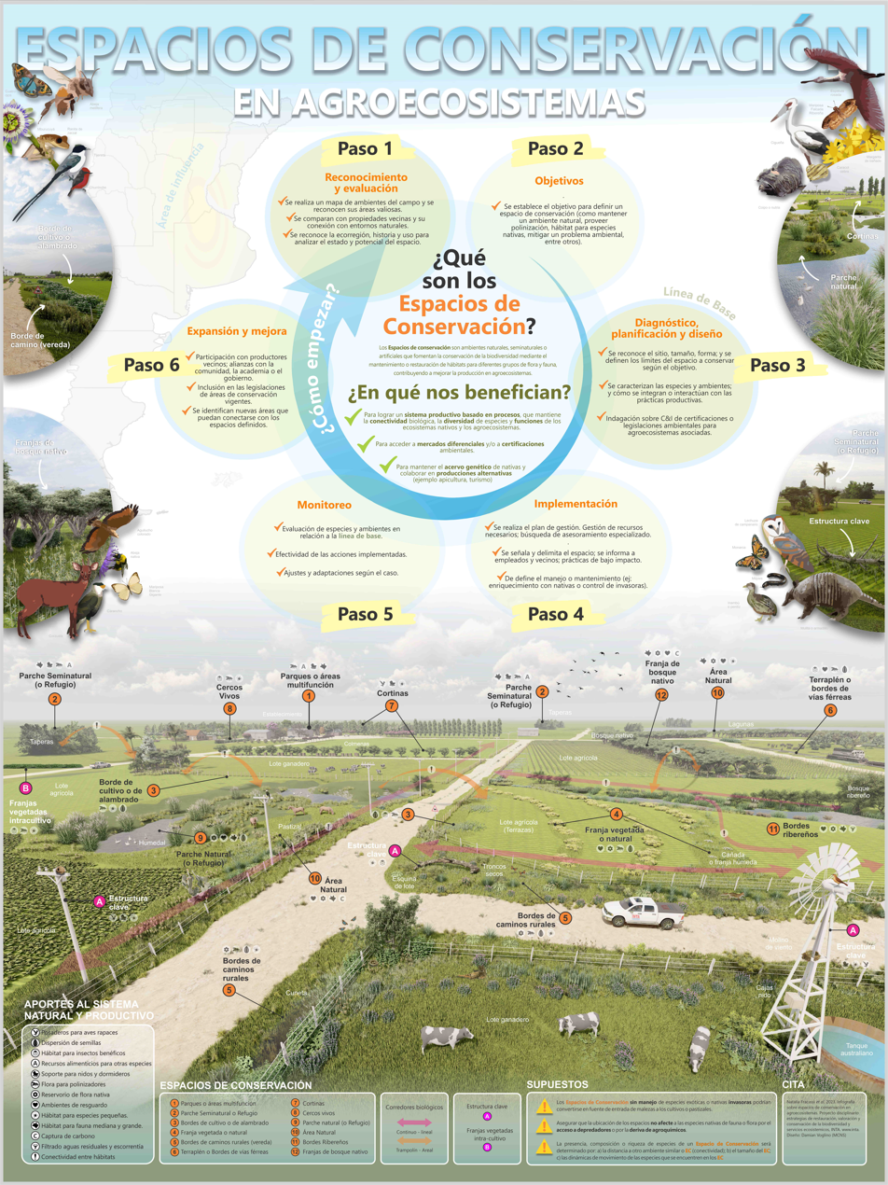

Figura 4. Infografía diseñada en el marco del PROYECTO DISCIPLINARIO ESTRATEGIAS DE RESTAURACIÓN, VALORACIÓN Y CONSERVACIÓN DE LA BIODIVERSIDAD Y SERVICIOS ECOSISTEMICOS (096), donde se ilustran los Espacios de Conservación que pueden ser identificados en un predio productivo agropecuario, destacando su flexibilidad en términos de tamaño, funciones y contribuciones. Cada una de estas unidades ha sido diseñada para conservar y promover la fauna y flora nativa, así como para fortalecer la resiliencia de su entorno. Se encuentran sensiblemente influenciadas por la ubicación en el paisaje, la conectividad con otros ambientes y las prácticas de manejo local. La exploración detenida de la figura permite comprender cómo los Espacios de Conservación se integran estratégicamente en el tejido rural, con el fin de lograr un equilibrio armónico entre la productividad y la preservación de los ecosistemas.

Ambiente natural: es un área que no se encuentra significativamente modificada por la acción del ser humano y conserva las características del bioma o ecorregión a la que pertenece.
Ambiente seminatural: es un área modificada o creada por actividades humanas, que puede poseer características similares a un ambiente natural. Pueden ser hábitats creados artificialmente, pero renaturalizados, donde se desarrollan procesos ecológicos no administrados. Hospedan especies de plantas y animales autóctonos que son comúnmente encontrados en la región.

